LAPORAN TUGAS



NIM | : | 2305050
Nama | : | Robi Permana
Kelas | : | D4 RPL4B
Mata Kuliah | : | Sistem Terdistribusi
Tugas ke / Judul | : | 2 / Git dan Github
Tanggal Praktikum | : | Senin, 07 September 2026
Dosen Pengampu | : | ARIF MAULANA YUSUF, S.Kom., M.Kom.

PROGRAM STUDI D4 REKAYASA PERANGKAT LUNAK
JURUSAN TEKNIK INFORMATIKA
POLITEKNIK NEGERI INDRAMAYU
2026

I. TUJUAN PRAKTIKUM
- Memahami konsep dasar Version Control System (VCS) dan peran Git dalam manajemen kode sumber.
- Mampu melakukan instalasi dan konfigurasi awal identitas pengguna pada Git.
- Mampu membuat repository lokal baru serta memahami siklus kerja dasar (Working Directory, Staging Area, dan Repository).
- Mampu melakukan operasi dasar Git seperti git init, git status, git add, git commit, dan git log.
- Memahami dan mengimplementasikan konsep percabangan (branching) dan penggabungan (merging) untuk isolasi fitur baru.
- Mampu menghubungkan repository lokal ke remote repository di GitHub/GitLab.
- Mampu mensimulasikan alur kolaborasi tim secara terdistribusi menggunakan perintah clone, push, dan pull.

II. DASAR TEORI

1. Version Control System (VCS)
Version Control System (VCS) adalah perangkat lunak yang mencatat riwayat perubahan file dari waktu ke waktu sehingga pengguna dapat melacak riwayat revisi, membandingkan perbedaan kode, mengembalikan file ke kondisi sebelumnya, serta berkolaborasi dengan pengembang lain tanpa menimpa pekerjaan satu sama lain secara destruktif.

2. Git sebagai Distributed VCS (DVCS)
Git adalah sistem kontrol versi terdistribusi (Distributed Version Control System). Berbeda dengan sistem terpusat (CVCS) seperti SVN, pada Git setiap developer memiliki salinan lokal (local clone) lengkap dari seluruh riwayat proyek. Hal ini memungkinkan pekerjaan dilakukan secara offline serta meningkatkan redundansi dan keandalan data.

3. Tiga Status Utama (Three States) pada Git
Siklus hidup file pada repositori lokal Git terbagi ke dalam 3 area kerja:
- Working Directory: Area kerja tempat file fisik dibuat, diedit, atau dihapus secara langsung oleh pengguna.
- Staging Area (Index): Area perantara tempat file yang telah diubah ditandai untuk dimasukkan ke dalam rekaman (commit) berikutnya.
- Repository (.git directory): Basis data permanen tempat Git menyimpan metadata dan rekaman snapshot dari proyek.

4. Percabangan (Branching) dan Penggabungan (Merging)
Branching memungkinkan pengembang membuat alur kerja terisolasi dari basis kode utama (main / master). Hal ini penting dalam pengembangan tim agar penambahan fitur atau perbaikan bug tidak mengganggu kestabilan kode produksi. Setelah fitur selesai diuji, alur cabang tersebut disatukan kembali ke cabang utama melalui proses merging.

IV. LANGKAH-LANGKAH PRAKTIKUM

BAGIAN 1: 20 LANGKAH PRAKTIKUM DASAR GIT
- Mengecek Instalasi Git
- Deskripsi: Memastikan aplikasi Git telah terpasang dengan baik pada sistem operasi dan memeriksa versi yang digunakan.
- Perintah: git –version
- 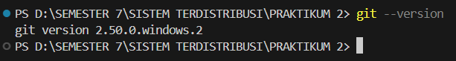
- Penjelasan & Analisis: Perintah ini membaca binary Git yang terdaftar pada sistem PATH. Output menampilkan versi Git yang terinstal (misalnya git version 2.x.x.windows.1). Jika versi muncul, terminal telah siap digunakan untuk menjalankan perintah-perintah Git berikutnya.
- Konfigurasi Identitas Git
- Deskripsi: Mengatur identitas pengguna berupa nama dan email secara global. Identitas ini akan tersemat secara permanen di setiap commit metadata.
- Perintah:
- Hasil:
- 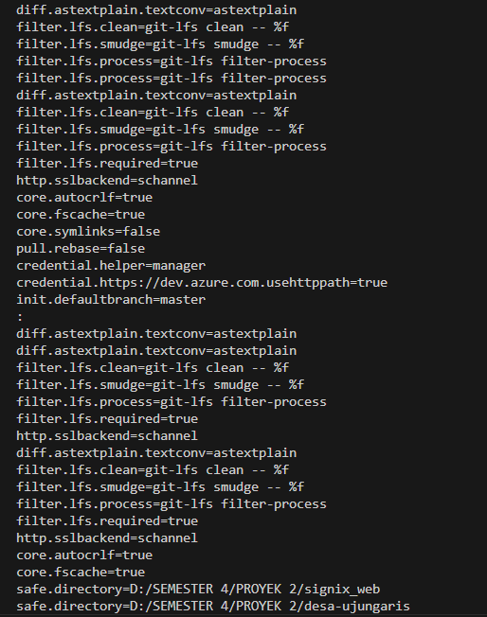
- Penjelasan & Analisis: Opsi --global menyimpan konfigurasi pada file ~/.gitconfig di direktori profil pengguna. Parameter user.name dan user.email digunakan untuk mengidentifikasi kontributor pada setiap commit. Perintah git config --list menampilkan seluruh daftar konfigurasi aktif untuk memvalidasi bahwa nama dan email telah tercatat dengan benar.
- Membuat Repository Pertama
- Deskripsi: Membuat folder proyek baru dan menginisialisasikannya sebagai repositori lokal Git.
- Perintah:
- Membuat File Pertama (README.md)
- Deskripsi: Membuat file dokumentasi awal proyek yang memuat informasi identitas mahasiswa (Judul, Nama, NIM, dan Program Studi).
- Perintah / Isi File:
- Buat file README.md:
- 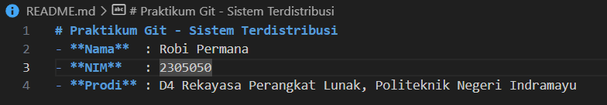
- Penjelasan & Analisis: File README.md berfungsi sebagai berkas pengantar atau dokumentasi utama dari suatu repositori. Pada tahap ini, berkas baru berada pada lingkungan fisik Working Directory dan belum terdaftar ke dalam pelacakan Git.
- Memeriksa Status Repository (git status)
- Deskripsi: Memeriksa status berkas pada working tree untuk melihat berkas mana yang belum terlacak (untracked).
- Perintah:
- 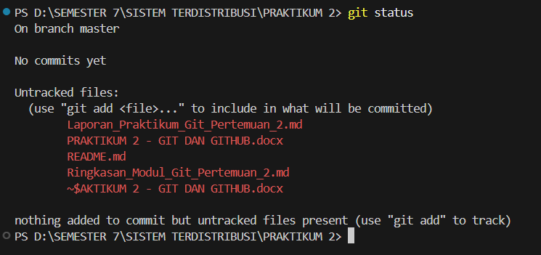
- Penjelasan & Analisis: Perintah git status menampilkan status cabang saat ini (branch master atau main) dan daftar berkas. File README.md tertera dalam kategori Untracked files (berwarna merah pada Git Bash), yang artinya Git mendeteksi adanya berkas baru tetapi belum didaftarkan untuk dilacak perubahannya
- Melakukan Staging Berkas (git add)
- Deskripsi: Memindahkan berkas README.md dari Working Directory ke Staging Area (Index) agar siap di-commit.
- Perintah:
- 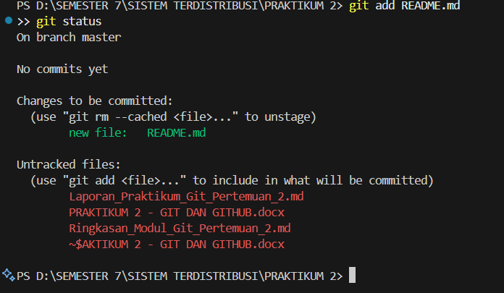
- Penjelasan & Analisis:
- Perintah git add README.md menambahkan snapshot berkas ke Staging Area. Ketika diverifikasi kembali dengan git status, status berkas berubah menjadi Changes to be committed: new file: README.md (berwarna hijau), menandakan berkas sudah siap dibungkus dalam commit.

